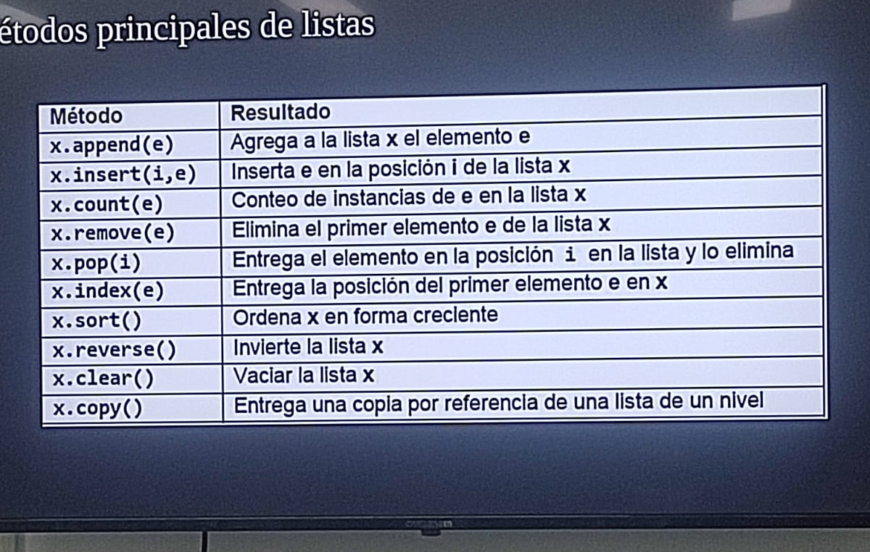

✅ 1. extend(iterable)
Agrega todos los elementos de otro iterable (lista, tupla, etc.) al final de la lista.
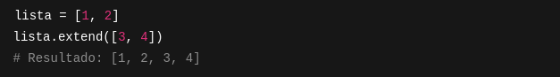

✅ 2. len(lista)
Devuelve la cantidad de elementos en la lista.
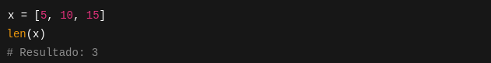

✅ 3. max(lista)
Devuelve el valor máximo de la lista.
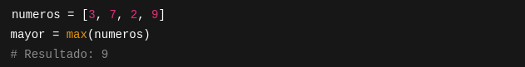

✅ 4. enumerate(lista)
Devuelve pares (índice, elemento), útil en bucles.
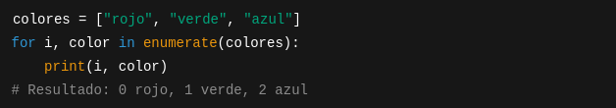

✅ 5. all(lista)
Devuelve True si todos los elementos son verdaderos.
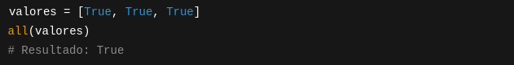

✅ 6. any(lista)
Devuelve True si al menos uno de los elementos es verdadero.
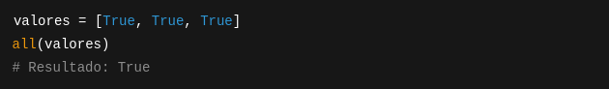

✅ 7. filter(func, iterable)
Filtra elementos según una condición.
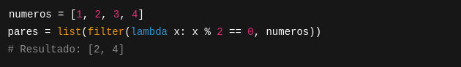

✅ 8. map(func, iterable)
Aplica una función a cada elemento.
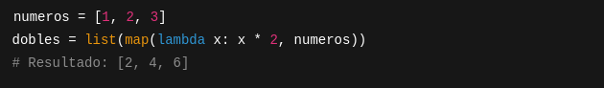

✅ 9. zip(lista1, lista2)
Combina dos listas en tuplas.
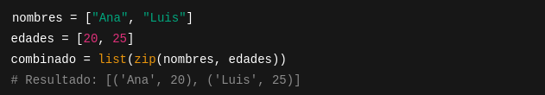

✅ 10. set(lista)
Convierte la lista en un conjunto para eliminar duplicados.
